Szczawieńskie drogi do Niepodległości
P R O G R A M
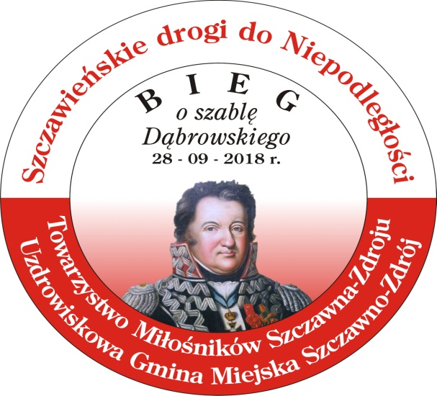
„Biegu o szablę Dąbrowskiego”
w dniu 28 września 2018 r.

Organizatorzy: Towarzystwo Miłośników Szczawna-Zdroju, Uzdrowiskowa Gmina Miejska Szczawno-Zdrój
Cel imprezy

- Obchody 100-lecia Niepodległości
- Aktywne spędzenie wolnego czasu

Program
- 12.00 – 13.00, rejestracja uczestników i odbiór numerków przed punktem startowym, ul. Kościuszki, Szczawno-Zdrój.
- 13.15 – otwarcie zawodów przez Burmistrza Szczawna-Zdroju Marka Fedoruka oraz Prezes Towarzystwa Miłośników Szczawna-Zdroju Iwonę Czech
- 13.30 – start biegu dzieci
- 13.45 – start biegu młodzieży
- 14.00 – start biegu głównego kategoria „open”
- 15.00 - zakończenie zawodów, rozdanie nagród
- 15.30 – pamiątkowe zdjęcie uczestników „Biegu o szablę Dąbrowskiego”

Trasa biegu:
Start i meta na ulicy Kościuszki (przed Urzędem Miejskim w Szczawnie-Zdroju).
Nawierzchnia trasy biegu – kostka i płyty granitowe.
Długość trasy 1,2 kilometra.

1. Bieg główny „open”:
- trasa długości około 3, 6 kilometra (uczestnicy robią 3 pętle)
2. Bieg dla młodzieży
- trasa długości około 1, 2 kilometra (uczestnicy robią 1 pętlę)
3. Bieg dla dzieci:
- trasa ok. 400 metrów (uczestnicy biegną ulicą Kościuszki, następnie przez Park Zdrojowy oraz
ponownie ulicą Kościuszki do mety)

Organizatorzy nie pobierają wpisowego. Każdy uczestnik otrzyma numer startowy.
REGULAMIN i mapa biegu dostępne na stronie:

Towarzystwo Miłośników Szczawna-Zdroju www.tmszczawno.hb.pl
Uzdrowiskowa Gmina Miejska Szczawno-Zdrój www.szczawno-zdroj.pl

Zadania realizowane od 1 września do 30 listopada 2018 roku na terenie Szczawna-Zdroju
Program dofinansowany ze środków Programu Wieloletniego NIEPODLEGŁA na lata 2017-2021 w ramach Programu Dotacyjnego „Niepodległa”

